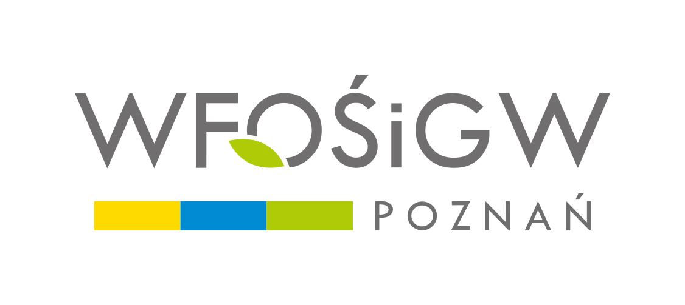

Spis załączników wymaganych do wniosku

w ramach Programu Priorytetowego „Agroenergia”

Wraz z wnioskiem o dofinansowanie należy złożyć:

- Oświadczenie o osobistym prowadzeniu gospodarstwa rolnego wg wzoru AG-1 – dotyczy jedynie osób fizycznych prowadzących osobiście gospodarstwo rolne;

- Oświadczenie dotyczące instalacji wg wzoru AG-2 - dotyczy wszystkich Wnioskodawców;

- Zaświadczenie z gminy/gmin o wielkości gospodarstwa rolnego – dotyczy wszystkich Wnioskodawców (zaświadczenie powinno obejmować całe gospodarstwo rolne i potwierdzać powierzchnię użytków rolnych);

- W przypadku gdy wnioskowana pomoc stanowi pomoc publiczną:
- Formularz informacji przedstawianych przy ubieganiu się o pomoc inną niż pomoc w rolnictwie lub rybołówstwie, pomoc de minimis lub pomoc de minimis w rolnictwie lub rybołówstwie, stanowiący załącznik do rozporządzenia Rady Ministrów z dnia 27 lipca 2020 r. zmieniającego rozporządzenie w sprawie zakresu informacji przedstawianych przez podmiot ubiegający się o pomoc inną niż pomoc de minimis lub pomoc de minimis w rolnictwie lub rybołówstwie (Dz. U., poz. 1338),
- sprawozdania finansowe (z wyjątkiem mikro i małych przedsiębiorstw) za okres ostatnich 3 lat poprzedzających dzień złożenia wniosku o dofinansowanie

- Audyt energetyczny, który rekomenduje zastosowanie pompy ciepła w ramach przedsięwzięcia. Audyt energetyczny budynku powinien zostać wykonany zgodnie z Zaleceniami uproszczonego audytu energetycznego dla projektów dotyczących pomp ciepła realizowanych w ramach Programu priorytetowego Agroenergia.

- Kopia umowy dzierżawy potwierdzona za zgodność z oryginałem – dotyczy dzierżawców nieruchomości rolnych.

